ระบบการตรวจสอบและรายงานรายได้จากงานทะเบียน

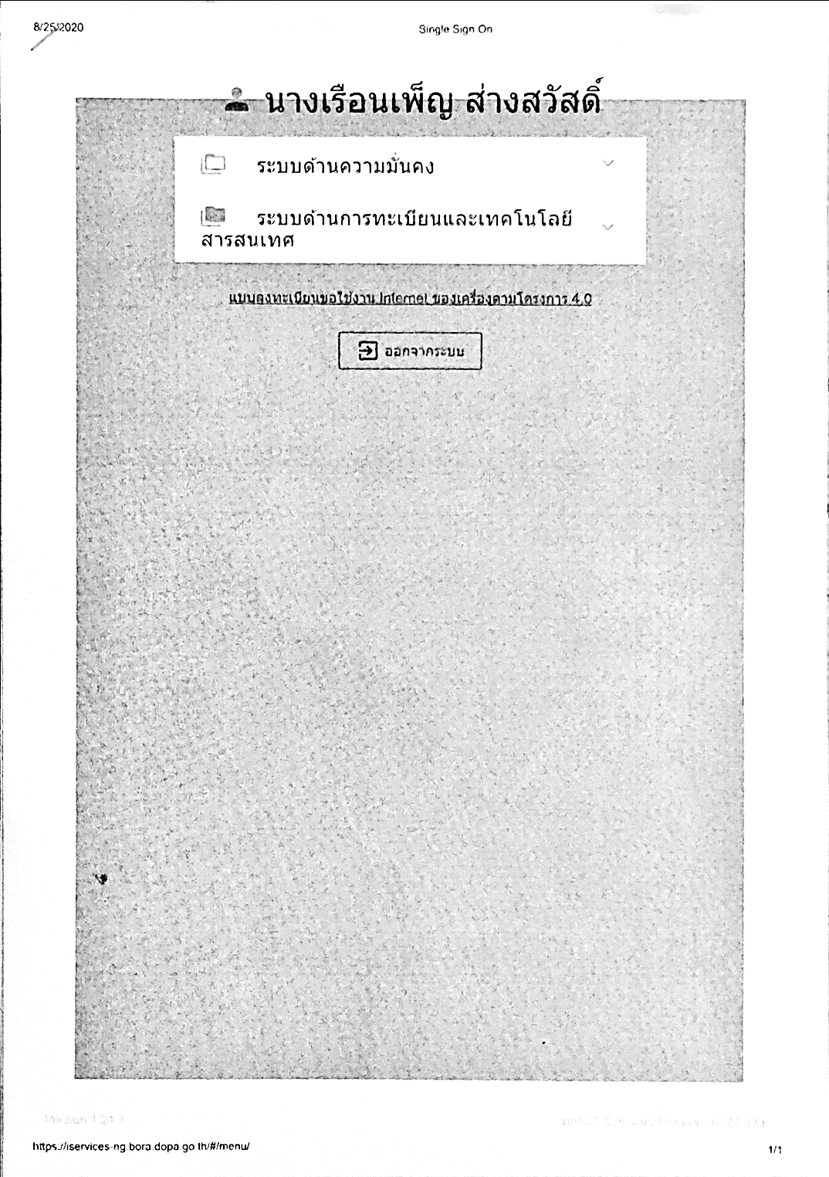

คลิกที่ ระบบด้านการทะเบียนและเทคโนโลยีสารสนเทศ
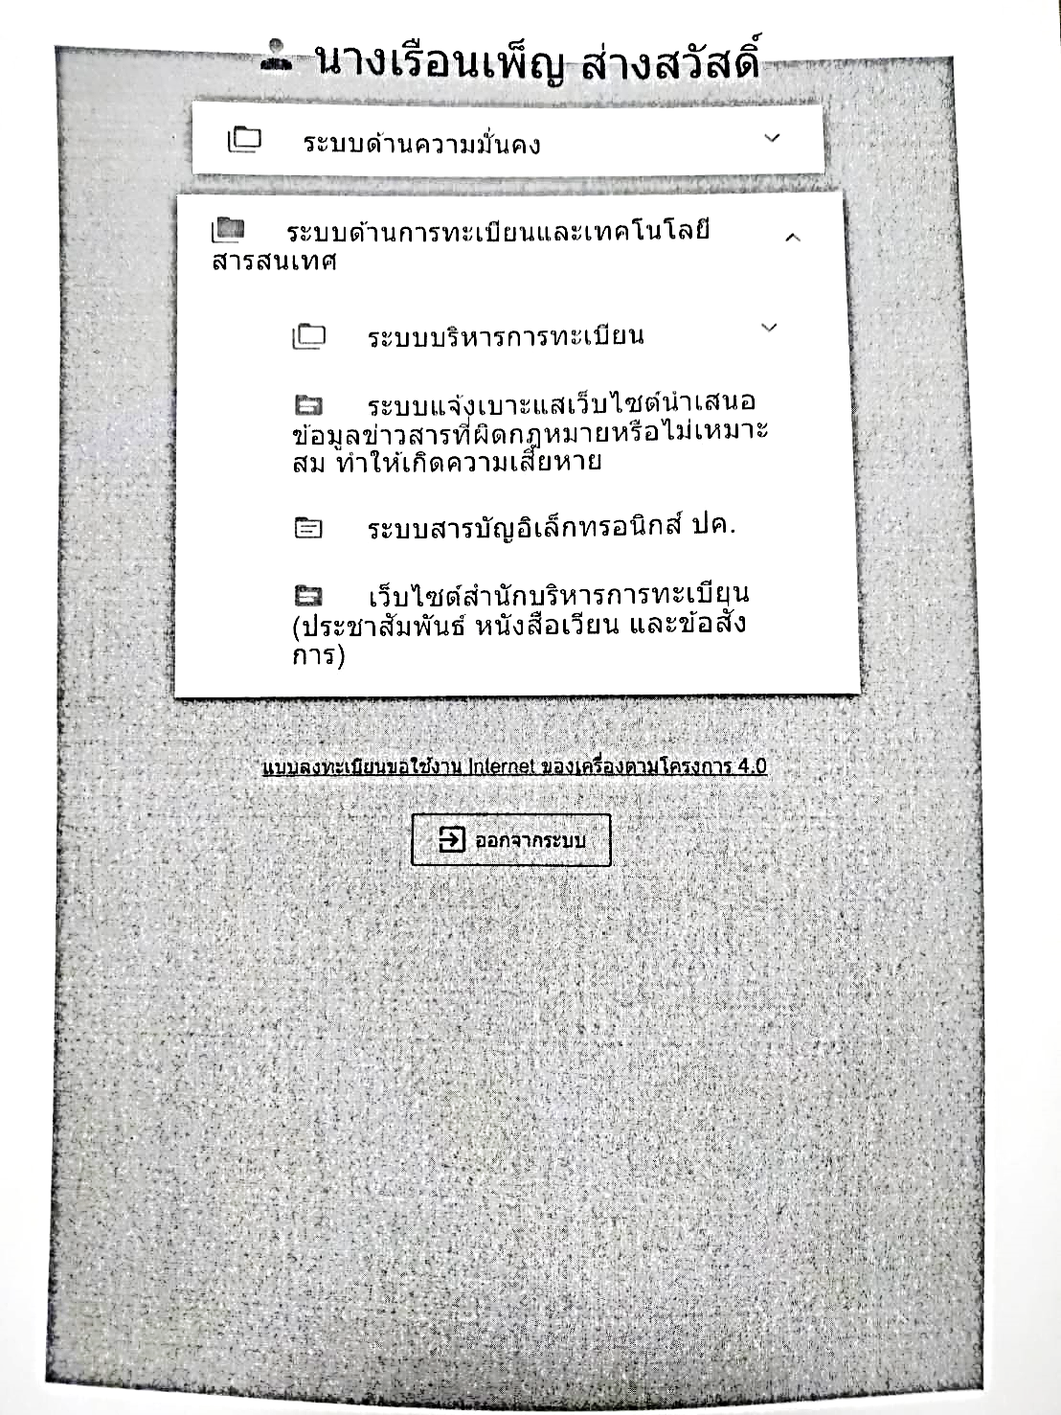
คลิกที่ ระบบบริหารการทะเบียน

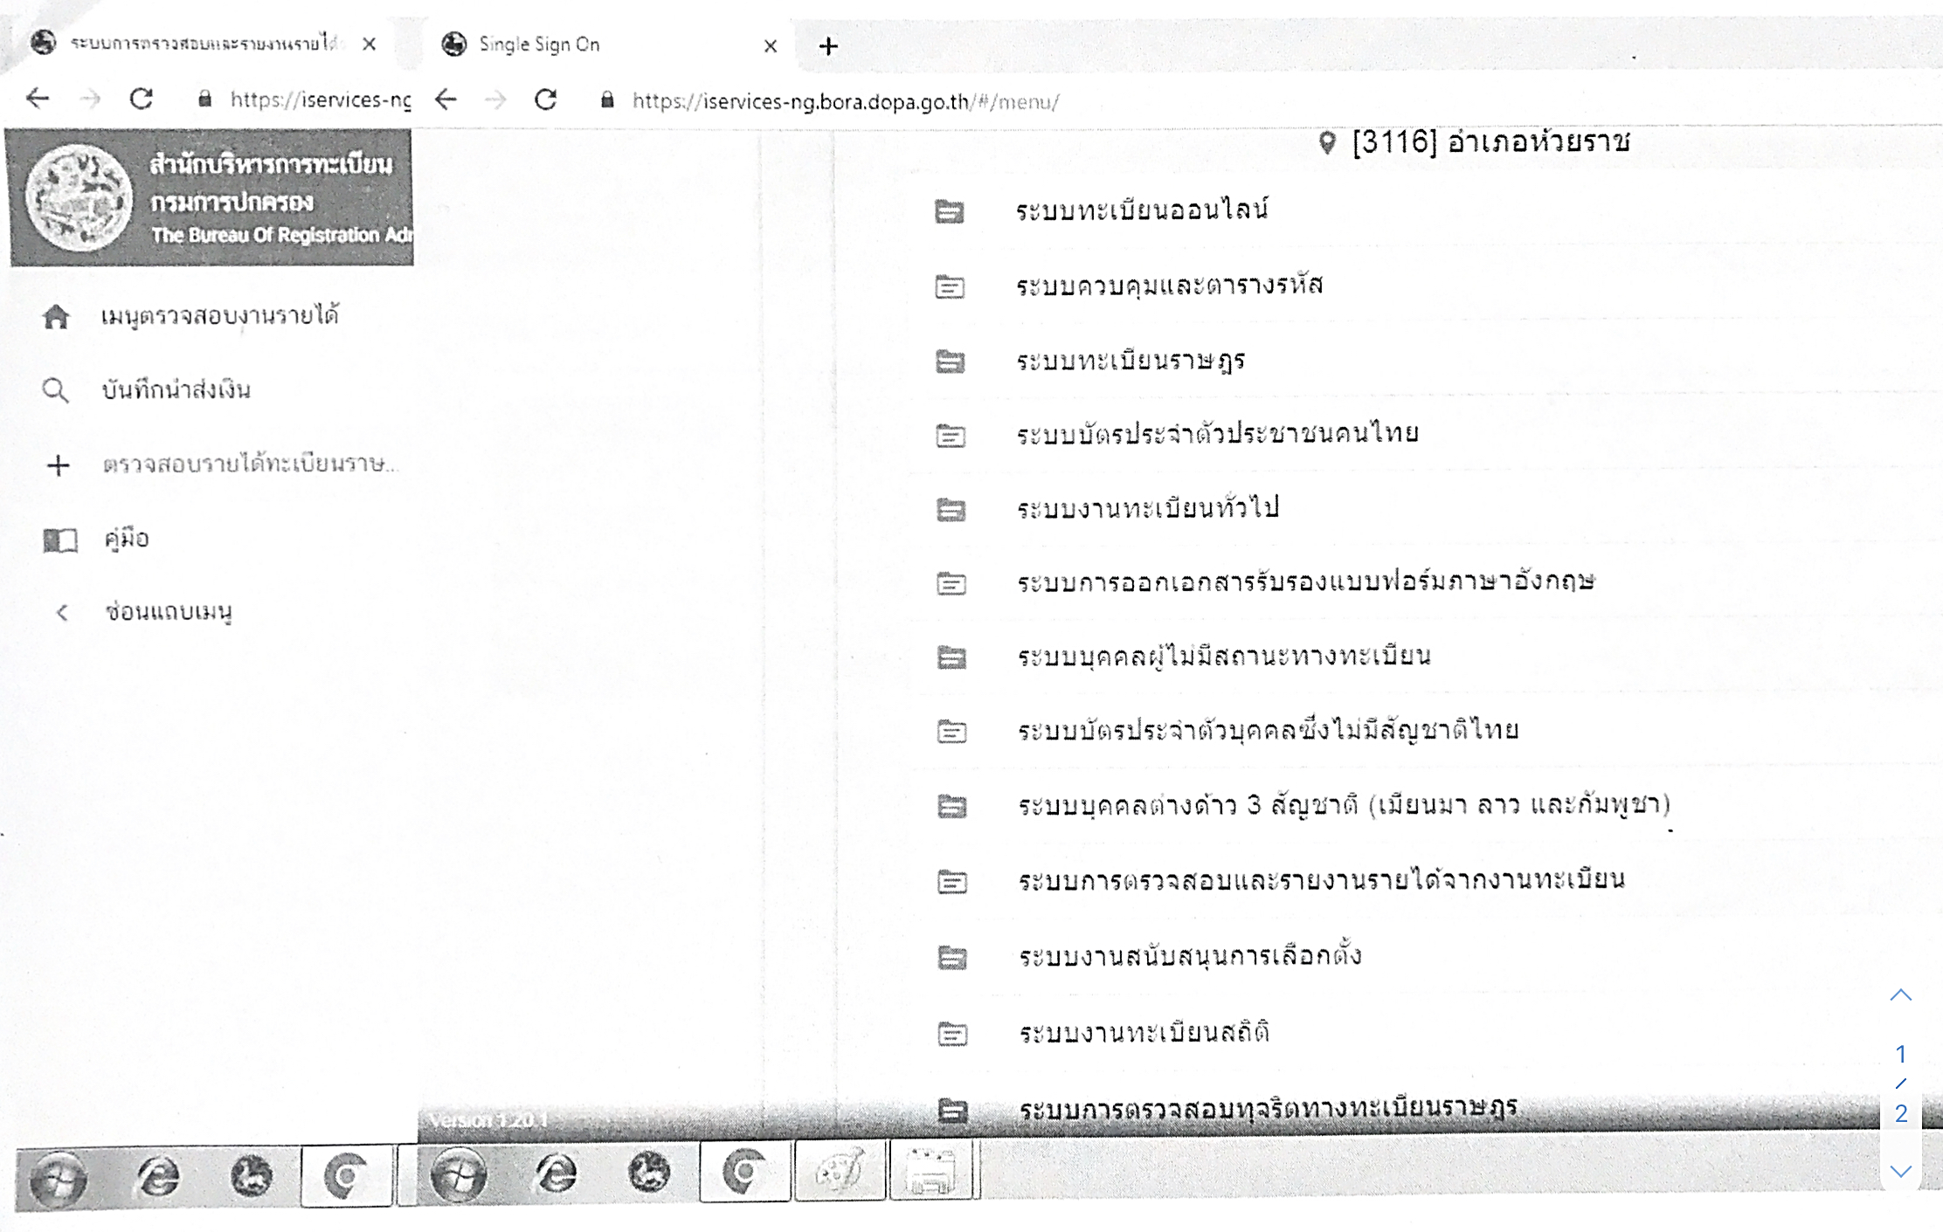
คลิกที่ ระบบการตรวจสอบและรายงานรายได้จากงานทะเบียน

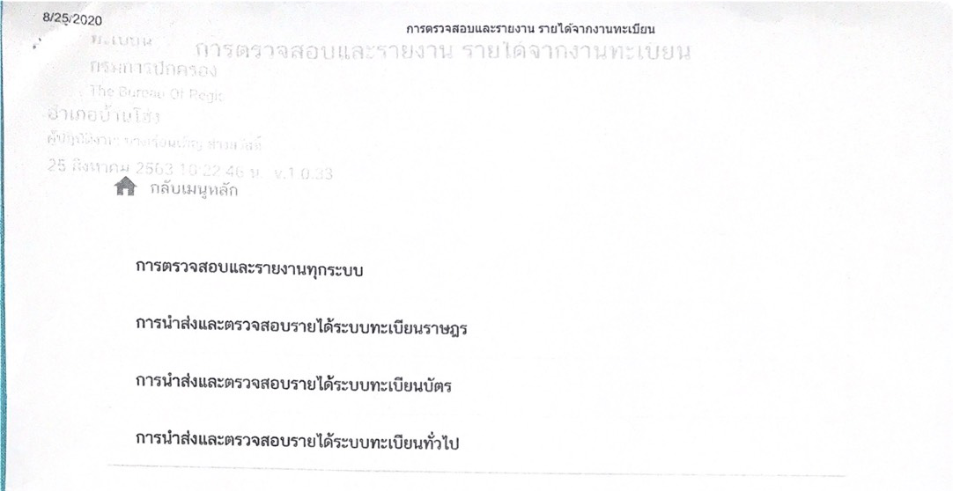

คลิกที่ ระบบการตรวจสอบและรายงานทุกระบบ
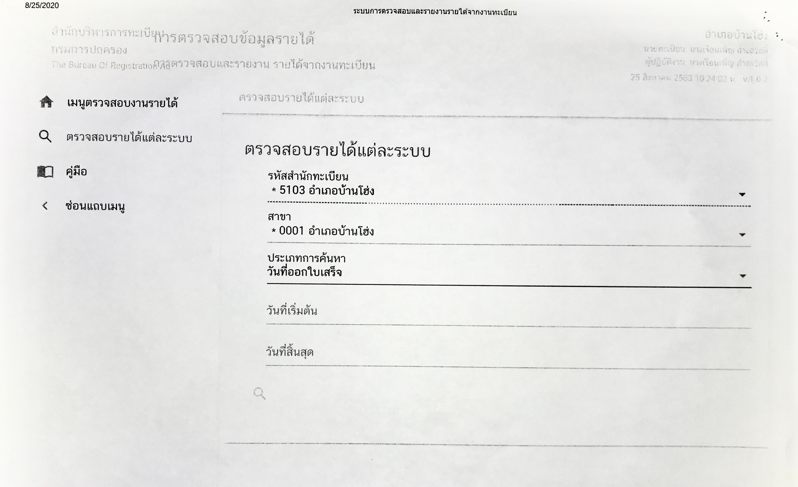
กำหนดวันที่เริ่มต้น วันที่สิ้นสุด (ของข้อมูลที่ต้องการทราบรายละเอียด)

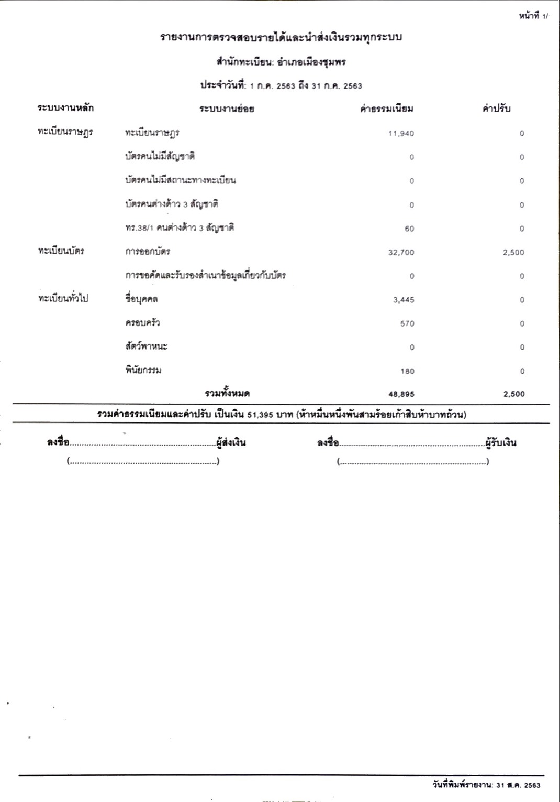
- ระบบรายงานการจัดเก็บรายได้ของระบบ e-DOPA License
- ระบบงานทะเบียนตามพระราชบัญญัติอาวุธปืนฯ พ.ศ. 2490
- ระบบงานการพนัน
- ระบบงานขายทอดตลาดและค้าของเก่า
- ระบบงานมูลนิธิ/ สมาคม
- ระบบงานเรี่ยไร
- ระบบงานโรงแรม
- ระบบงานโรงรับจำนำ
- ระบบงานสถานบริการ
- ระบบการโฆษณาโดยใช้เครื่องขยายเสียง

